**Комплекс упражнений для утренней зарядки**

1. **Перекаты с носочков на пятк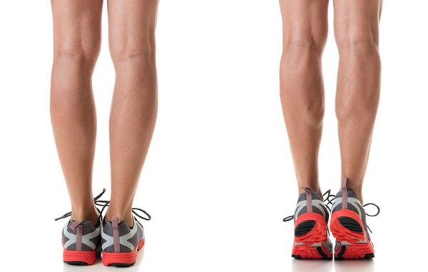и**

* Принимаем вертикальное положение. Спину держим прямо.
* Ступни должны быть на расстоянии 15 сантиметров друг от друга.
* Делаем глубокий вдох, и встаем на носочки.
* На выдохе перекатываемся с носочка на пятку.
* Делаем от 20 до 25 повторов.

1. **Вращения**

Это упражнение идеально подходит для легкой утренней разминки. Вращательные движения отлично прорабатывают мышцы. Вращаем:

* Головой.
* Кистями.
* Локтевым отделом.
* Плечами.
* Стопами.
* Лодыжками.
* Коленным отделом.

Для каждого участка достаточно по 10 повторений.

1. **Наклоны в стороны**

* В положении стоя ноги расставляем на ширине плеч.
* Одну руку поднимаем вверх, а вторую – кладем на талию.
* Поднятой рукой делаем наклон в сторону. Стараемся прогнуться сильнее.
* Затем меняем руки, и повторяем упражнение в другую сторону.
* Для каждой стороны делаем по 15 повторений.

1. **Подтягивание ног**

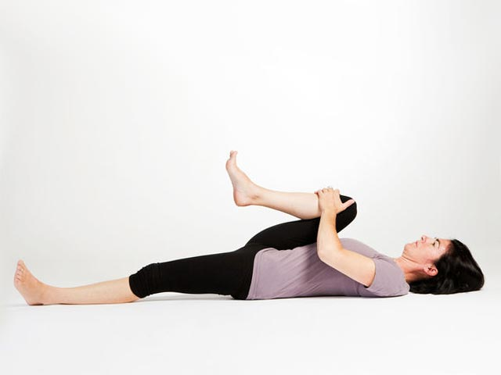Ложимся на коврик. Руки вытягиваем вверх.

* Сгибаем правую ногу в коленном суставе и максимально подтягиваем к себе.
* Левую руку сгибаем и тянем к правой ноге.
* Коснувшись, возвращаемся в исходное положение, сменяем руки/ноги, и повторяем движение заново.
* Достаточно 15 повторов на каждую конечность.

1. 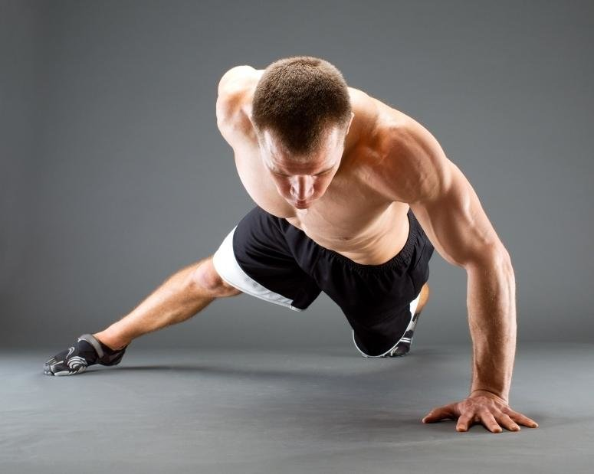**Отжимания**

* Принимаем положение – лежа на животе.
* Носочками упираемся об пол.
* Руки сгибаем в локтевом суставе и упираем ладонями об пол (шире плеч).
* Выполняем 15 отжиманий от пола.

***Полезный совет.****Если сложно делать упражнение в классическом варианте, существует облегченная версия – с упором на колени. Выполняется гораздо легче, но превосходная проработка мышц гарантирована.*

1. **Потягивания**

* Принимаем вертикальное положение.
* Руки поднимаем вверх.
* На выдохе поднимаемся на носочках, стараемся вытянуться, как можно сильнее.
* На вдохе медленно опускаемся на ступню.
* Делаем 15 повторов.

1. **«Кошечка»**

Тянем брюшную мышцу. Для этого встаньте на коврик коленями, обопритесь на согнутые кисти. Попеременно сгибайте и разгибайте мышцы спины.

### **Наклоны вперёд из положения стоя**

[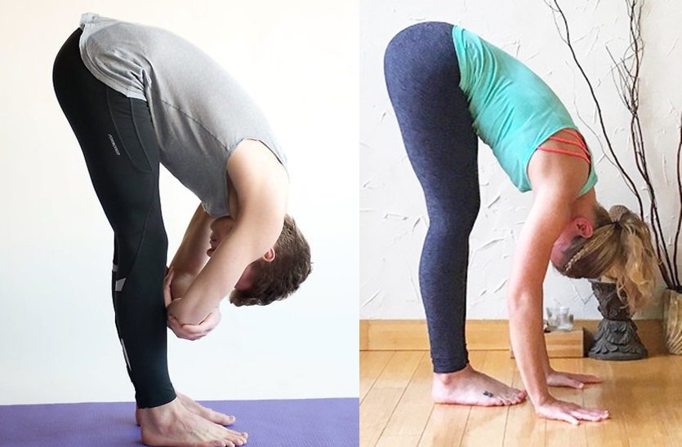](https://rulebody.ru/wp-content/uploads/2018/05/varfvr-5ae4862448c7a.jpg)Наклоны вперёд — это элементарное упражнение, которое знакомо многим из уроков физкультуры. Упражнение активизирует мышцы спины, пресса, ягодиц и бёдер, развивает гибкость позвоночника и подколенных суставов. Наклоны вперёд благотворно влияют на функционирование и состояние сосудов.

Упражнение может выполняться с различной постановкой ног. Чем шире стойка, тем легче будет достать руками до пола и наоборот. Для новичков расстояние между ступнями должно соответствовать ширине плеч. Более сложный уровень — когда ступни располагаются вместе.

#### **[чвимЫВаи](https://rulebody.ru/wp-content/uploads/2018/05/cvimyvai-5ae48d7b1a1b8.jpg)Махи из положения стоя**

Махи из положения стоя могут выполняться двумя способами: перемещением ноги назад-вперёд или в стороны.

Махи прямые:

1. Встаньте прямо, для сохранения баланса держитесь рукой за стену или подоконник.
2. Со вдохом отведите одну ногу назад, подняв как можно выше.
3. С выдохом поднимите ногу вперёд и вверх, не касаясь стопой пола.
4. Определив рабочую амплитуду, выполните, не останавливаясь, по 10–12 махов в 2–3 подхода на каждую ногу.

#### **варваМахи лёжа на боку**

Для выполнения упражнения вам понадобится гимнастический коврик либо другая мягкая поверхность. Махи лёжа на боку задействуют внутреннюю часть бедра, область ягодиц. Нагрузку также получают косые мышцы живота и поясница.

Техника выполнения как на картинках выше:

1. Лягте набок, уберите одну руку под голову, другую положите на пол в согнутом состоянии (для баланса).
2. Из этого положения поднимите ногу как можно выше.
3. Затем плавно опустите её в исходное положение и поменяйте стороны.

Число подходов и повторений: 3×10 на каждую ногу.